Aktivitetsbingo
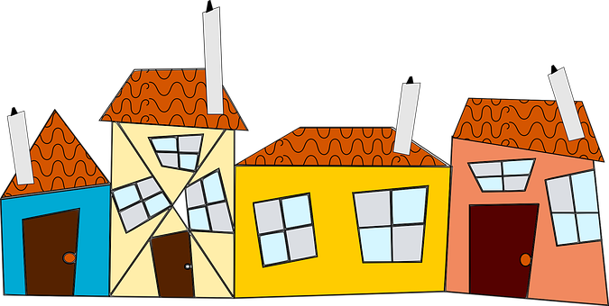
Bli med på bingo!
การเล่นเกมส์บิงโกนี้คุณสามารถรับคำแนะนำกิจกรรมต่างๆที่คุณสามารถเล่นที่บ้านกับลูกของคุณได้
กากบาททุกสิ่งที่คุณได้ทำแล้ว
คนชนะคือคนแรกที่ทำทุกอย่างสำเร็จตามรูป ตามแนวดิ่ง แนวนอน หรือแนวเฉลียง

Sett et kryss etter hvert som du har gjort aktiviteten

นำขยะไปทิ้งข้างนอก  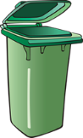 | จัดทำอาหารของตนด้วยตนเอง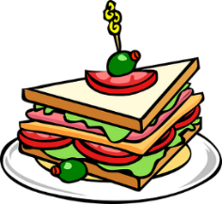 | โทรหาญาติที่เราไปเยี่ยมหาเขาไม่ได้   | ใช้คำพูดที่ดีกับคนในครอบครัว   | เดินไปเที่ยวในป่า  
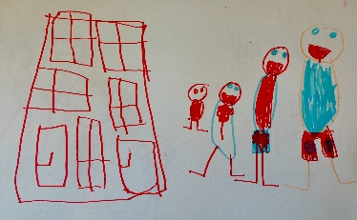  วาดรูปภาพหนึ่งรูป | เล่นจิ๊กซอร์   | อบขนม  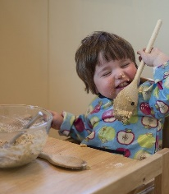 | นำหนังสือพิมพ์หรือนิตยสารมาตัดและติดกาว   | สร้างหอคอยให้สูงเท่าตัวคุณเอง  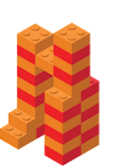
ดูภาพยนตร์ร่วมกัน  ดูหนังร่วมกัน   | อ่านหนังสือกับผู้ใหญ่   | เล่นไพ่  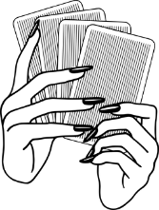 | มองหาดอกหญ้าเฮสเตฮูว   | ฝึกการพับเสื้อผ้า  
ฟังเสียงนกร้อง   | ช่วยทำอาหารกลางวัน  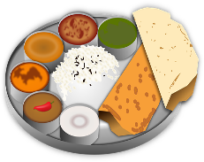 | รับประทานอาหารข้างนอก  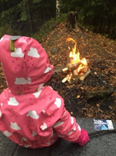 | นับตุ๊กตาหมีของคุณ  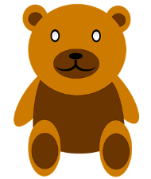 | เก็บของให้เข้าที่เรียบร้อยหลังจากที่ใช้งานแล้ว  